ТЕХНИЧЕСКОЕ ЗАДАНИЕ
Кибер-крестьянин: игровая 3D-модель главного героя
Для 3D-художника (Blender). Мобильная игра на Unity. Версия 1.0, 26 сентября 2026.
Пункт | Суть
Что сделать | Модель, UV-развёртку, текстуру, скелет и скининг героя и его копья
Что не нужно | Анимации: их делаем мы по вашему скелету. Плазменный клинок, свечение, искры, кабель от копья к руке делаются эффектами в движке
Стиль | Как у персонажей Megabonk: мало полигонов, мягкие крупные формы, пиксельная текстура, нарисованная вручную
Исходники | Концепт (рис. 1), живой прототип (ссылка в разделе 10), блокаут со скелетом и анимациями: kiberslav_blockout.blend / .fbx / .glb
Бюджет | Герой 3 000–5 000 треугольников, копьё до 1 000; текстурный атлас 256×256 (максимум 512×512)
Сдать | .blend (исходник) + .glb + .fbx + текстуры PNG + 4 превью-рендера (раздел 9)

1. Задача и контекст
Герой — деревенский мужик-самоделкин из «кибер-деревни»: льняная рубаха с вышивкой, ушанка, лапти, а вместо левой руки — самодельный стальной протез. В бою он держит плазменное копьё двумя руками: кибер-кулак впереди, живая рука сзади у бедра.
Сейчас герой существует как процедурный прототип в браузере: собран кодом из примитивов, с настроенными пропорциями, скелетом и 9 анимациями. Прототип — это ориентир по пропорциям, суставам, позам и таймингам. Финальный вид задают концепт (рис. 1) и стиль Megabonk (рис. 2).
Дальше анимировать модель будем мы, поэтому главное требование к технической части — скелет строго по разделу 7 и аккуратный скининг на сгибах.

2. Референсы
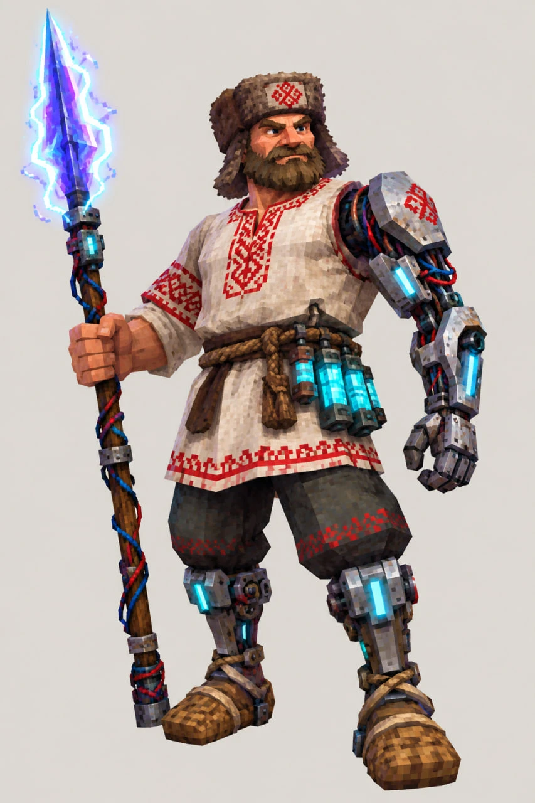
Рис. 1. Концепт героя. Отличие от концепта: копьё держит кибер-рука (левая), а в бою — обе руки
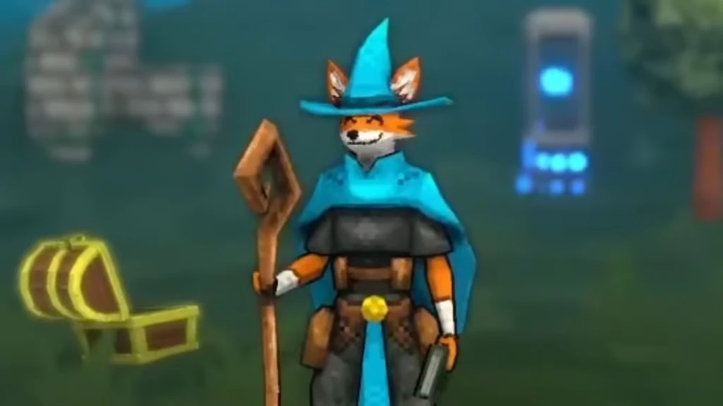
Рис. 2. Ориентир по стилю: персонаж из Megabonk. Берём подход (формы, текстура, цвет), а не сам облик
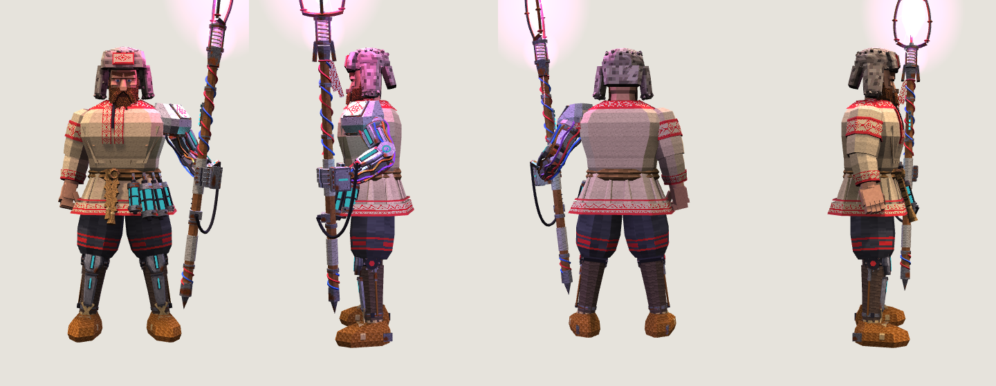
Рис. 3. Блокаут из прототипа: спереди, слева, сзади, справа. Ориентир по пропорциям, не по стилю
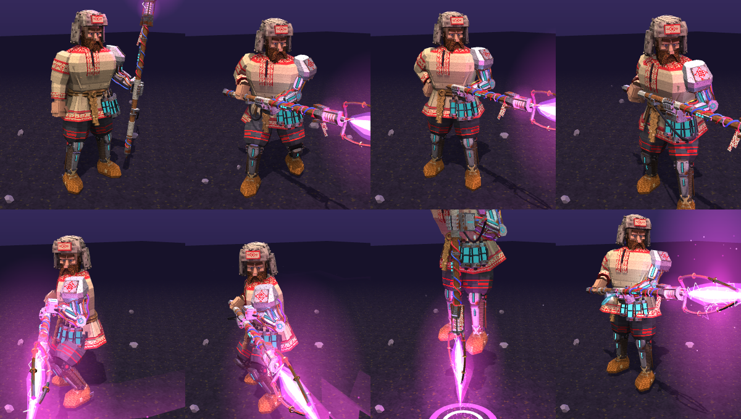
Рис. 4. Ключевые позы из прототипа: покой, бег, замах и удар, разворот, удар из прыжка, бросок. Модель должна гнуться так без изломов

3. Персонаж по частям
Часть | Что должно быть | Примечание
Ушанка | Крупная, меховая, серо-коричневая. Мех — крупными «прядями» в текстуре и 3–5 выступами по краю силуэта. Уши опущены и заканчиваются у подбородка, с зазором до бороды. Спереди на отвороте — красная нашивка с орнаментом | Главный элемент силуэта головы
Лицо | Суровое, прищур, голубые глаза, густые брови, крупный нос. Лоб виден из-под шапки | Черты и выражение — в текстуре
Борода, усы | Густые, рыже-каштановые, до верха груди. По цвету и фактуре явно отличаются от меха шапки | Не сливать с ушанкой
Рубаха | Льняная, тёплый бежевый. Прямой крой, подол до середины бедра. Вышивка красным: кольцо воротника, полоса вдоль разреза, полосы по плечевым швам, полоса на плече рукава, манжета, широкая кайма по подолу | Вышивка — только текстурой
Пояс | Верёвочный, в два жгута. Спереди узел с двумя свисающими кистями. На поясе слева-спереди 4 колбы-батареи с бирюзовым свечением на кожаных ремешках | Батареи чуть ближе к боку, чем в прототипе
Штаны | Тёмно-серые шаровары, объёмные, заправлены в обмотки. Красная вышивка полосами внизу
Голени | Тёмные обмотки (онучи). Кибер-наколенник со светящейся бирюзовой полосой и шарниром, щиток на голени, небольшой поршень | Свечение — маской emissive
Лапти | Крупные, плетёные, с перекрёстными оборами до щиколотки | Плетение — текстурой
Правая рука | Живая, в широком рукаве рубахи. Крупный кулак (пальцы можно не разделять) | Кость кисти одна
Левая рука | Кибер-протез. Массивный наплечник из светлой матовой стали, на верхней грани — красный крест-орнамент. Плечо и предплечье — стальные пластины с неоновыми бирюзовыми полосами, между ними пучок проводов (красные, синие, фиолетовые). Стальной кулак: 4 пальца по 3 фаланги и большой палец из 2. Протез выходит из короткого обрубка рукава с вышитым краем | Наплечник не выше линии плеч
Копьё | Деревянное древко 2,25 м в обмотке красным и синим кабелем, стальные кольца, светящийся индикатор, колба-реактор под наконечником, наконечник-«вилы» (эмиттер плазмы). Плазменный клинок не моделировать: только пустышка (Empty) Blade в точке его основания | Отдельный меш

4. Стиль: как у персонажей Megabonk
Суть стиля: детали нарисованы в текстуре, а геометрия отвечает только за крупные формы. Персонаж должен узнаваться, даже когда он высотой 60–80 пикселей на экране телефона.
 | Делать | Не делать
Силуэт | 3–4 крупные формы: ушанка, трапеция рубахи, кибер-рука одной массой, копьё | Россыпь мелких деталей одного размера
Геометрия | Low-poly, мягкие скруглённые формы, сглаживание по углу 30–40° | Видимые «коробки», острые грани на ткани и теле
Детали | Вышивка, заклёпки, швы, плетение, мелкие провода — в текстуре | Моделировать каждую заклёпку и провод
Текстура | Рисованная вручную, пиксельная (фильтр Nearest). Светотень и затенение (AO) нарисованы в текстуре | Процедурный шум, фотофактуры, мелкая «рябь»
Цвет | Контрастная пара: красная вышивка и бирюзовый неон на тёплом льне. Сталь и мех нейтральные | Много близких тёплых оттенков, низкий контраст
Пропорции | Крупные кисти и ушанка, выразительная голова | Реалистичные пропорции
Лицо | Крупные черты, выражение читается сразу | Мелкая лепка лица

5. Пропорции и размеры
Размеры сняты с блокаута (kiberslav_blockout.blend). Сустав — это центр вращения, а не поверхность. Высоты указаны от земли, стопы стоят на Z = 0.
Параметр | Значение | Комментарий
Рост без копья (макушка ушанки) | 1,82 м
Сустав головы / шеи | 1,59 / 1,47 м
Плечевые суставы | 1,38 м | Кибер-плечо на той же высоте, что и живое
Таз (Hips) | 0,95 м
Колени | 0,50 м | 27% роста
Лодыжки | 0,15 м
Подол рубахи | ~0,79 м | От подола до стопы 43% роста
Ширина по плечам, с кибер-рукой | ~1,0 м
Длина копья | 2,25 м | Хват кибер-кулаком в 0,8 м от нижнего конца

Отличия от блокаута (обязательно)
- Руки длиннее на 10–15% (плечо и предплечье, обе руки). В боевой стойке кибер-кулак держит древко впереди на уровне пояса, а правая рука — у правого бедра. В прототипе руки короткие для такого корпуса, и древко задевает пояс.
- Корпус в поясе уже на 10–15%, батареи ближе к левому боку, узел пояса компактнее. Так древко в стойке проходит перед животом, не задевая тело.
- Наплечник кибер-руки не выше линии плеч и не выше основания шеи.

6. Технические требования
Параметр | Требование
Треугольники | Герой 3 000–5 000, копьё до 1 000
Объекты | Два меша: Kiberslav (герой) и Spear (копьё). Модификаторы применены, трансформации применены (Apply All Transforms)
Материалы | На каждый меш не больше 2: основной (атлас) и свечение (та же UV, маска emissive)
Текстуры | Атлас 256×256 (максимум 512×512), PNG, фильтр Nearest. Отдельно маска свечения (emissive), того же размера
UV | Без перекрытий. Зеркальные симметричные части (лапти, штанины) можно накладывать. Пиксельная плотность одинаковая по всей модели, лицу можно больше
Масштаб | 1 единица = 1 метр, рост героя 1,82 м
Ориентация | В Blender герой смотрит в −Y, вверх — +Z, стоит в начале координат (центр между стоп)
Поза для скининга | A-поза: руки опущены под ~45°, ладони вниз, пальцы кибер-кисти прямые. Копьё — отдельно, вертикально, наконечником вверх
Копьё | Origin в точке хвата кибер-кулаком (0,8 м от нижнего конца), древко вдоль +Z. Пустышка Blade в основании клинка
Нормали | Смотрят наружу, без дыр в видимых местах, сглаживание по углу 30–40°
Лишнее | В файле нет камер, источников света, скрытых и служебных объектов

7. Скелет
Имена костей — строго как в таблице: по ним мы переносим анимации и настраиваем Unity. Скелет можно взять из kiberslav_blockout.blend (объект Kiberslav_Rig): подогнать суставы под новую модель в режиме Edit и сохранить имена. Armature называется Kiberslav_Rig, корневая кость Root стоит в начале координат.
Кость | Родитель | Что двигает
Root | — | Корень, на земле между стоп. Перемещение персонажа
Hips | Root | Таз. Центр масс, наклоны корпуса
Spine / Chest | Hips / Spine | Поясница и грудь, скрутка корпуса
Neck / Head | Chest / Neck | Шея и голова (с ушанкой и бородой)
RightShoulder → RightArm → RightForeArm → RightHand | Chest | Живая рука: ключица, плечо, предплечье, кисть
LeftShoulder → LeftArm → LeftForeArm → LeftHand | Chest | Кибер-рука. Наплечник на LeftShoulder
LeftHandFinger1_1 … LeftHandFinger4_3 | LeftHand | 4 пальца кибер-кисти по 3 фаланги (12 костей)
LeftHandThumb1, LeftHandThumb2 | LeftHand | Большой палец кибер-кисти
LeftUpLeg → LeftLeg → LeftFoot | Hips | Левая нога: бедро, голень, стопа
RightUpLeg → RightLeg → RightFoot | Hips | Правая нога
Spear | LeftHand | Копьё целиком, точка хвата

Скининг
- До 4 костей на вершину, веса нормализованы.
- Кибер-рука, пальцы кибер-кисти и копьё — жёсткие веса (1.0 на одну кость): это металл, он не гнётся.
- Ткань и тело — мягкие переходы на плечах, локтях, тазе и коленях. Подол рубахи в основном на Hips, по бокам с небольшой долей бёдер, чтобы в выпаде и приседе подол не рвался и не проваливался в ноги.
- Ушанка и борода — на Head. Узел пояса, кисти и батареи — на Hips.
- Проверка: поставьте скелет в позы с рис. 4 (анимации есть в блокауте: Thrust, Spin, JumpSlam, Slide) и убедитесь, что на суставах нет изломов и провалов.

8. Анимации (для справки, делаем мы)
Моделлеру анимации делать не нужно. Список нужен, чтобы понимать, как будет гнуться модель. Все клипы есть в блокауте (30 кадров/с).
Клип | Длительность | Что происходит
Idle | 3,0 с, цикл | Стоит, копьё в кибер-руке вертикально, дыхание
Run | 0,7 с, цикл | Бег, копьё двумя руками почти горизонтально у пояса
Thrust | 0,65 с | Тычок: замах назад, выпад вперёд левой ногой
Spin | 1,4 с | Разворот на 360° на правой стопе: замах, разгон, перекрут в низкую стойку
Slide | 1,0 с | Подкат: откинувшись назад, ведущая нога вперёд, копьё в одной руке
JumpSlam | 1,3 с | Прыжок с поджатыми ногами и удар копьём вниз при приземлении
ThrowPlasma | 1,5 с | Замах корпусом и бросок сгустка плазмы с наконечника
PlasmaOn / PlasmaOff | 1,8 / 0,7 с | Включение и выключение плазмы, копьё в одной руке

9. Что сдать
Файл | Содержимое и настройки
Kiberslav.blend | Исходник: меши, Kiberslav_Rig со скинингом, материалы. Текстуры упакованы (File → External Data → Pack Resources)
Kiberslav.glb | glTF 2.0 Binary: File → Export → glTF 2.0, формат .glb, Include: Selected/Visible Objects, Mesh: Apply Modifiers, Skinning включён, Animation выключена. Основной формат для передачи на анимацию
Kiberslav.fbx | Для Unity: Object Types — Armature и Mesh; Apply Scalings — All Local; Forward −Z, Up Y; Apply Transform включён; Add Leaf Bones выключен; Bake Animation выключен
Kiberslav_albedo.png, Kiberslav_emissive.png | Атлас и маска свечения
Превью (4 PNG) | Рендеры спереди, сбоку, сзади и в 3/4, на однотонном фоне

10. Приложенные материалы
Файл | Что это
kiberslav_blockout.blend | Прототип в Blender: модель (48 тыс. вершин, 67 материалов) на скелете Kiberslav_Rig (35 костей) и 9 анимаций. Каждая деталь жёстко привязана к своей кости, поэтому на сгибах видны разрывы: для блокаута это нормально
kiberslav_blockout.fbx | То же для Unity и других программ (9 дублей-анимаций, 30 кадров/с)
kiberslav_blockout.glb | То же в формате glTF 2.0
concept.png | Концепт героя (рис. 1)
Живой прототип | https://claude.ai/artifact/6CccpbzssCo1FrtSuL1MEc — можно вращать и смотреть все действия, есть замедление в 4 раза
Блокаут — ориентир по пропорциям, положениям суставов и позам, а не финальная геометрия. Стиль и детали берутся из концепта и раздела 4.

11. Приёмка
- Силуэт узнаётся на миниатюре высотой 64 пикселя: ушанка, трапеция рубахи, кибер-рука, копьё.
- Соблюдены лимиты: треугольники, материалы, размер текстур.
- Имена и иерархия костей совпадают с разделом 7, Root в начале координат, масштаб 1:1.
- В позах с рис. 4 нет изломов на плечах, локтях, тазе и коленях, подол не проваливается в ноги.
- В боевой стойке обе руки дотягиваются до древка, и древко не проходит сквозь корпус.
- .fbx и .glb открываются в Unity и Blender без ошибок, герой стоит лицом вперёд, текстуры подключены.

